Querida comunidad,
LA FE QUE SE VIVE: COMUNIDADES DE ESPERANZA PARA LAS PERSONAS MIGRANTES
En México, muchas iglesias y comunidades de fe han decidido abrir sus puertas para recibir a quienes caminan buscando una vida mejor. Pastores, líderes y voluntarios se han convertido en anfitriones del amor, respondiendo a un llamado profundo: acoger al extranjero, cuidar al necesitado y reflejar esperanza en medio del camino.
Estos albergues no son solo un refugio físico. Son espacios donde se ofrece techo, alimento, consuelo y dignidad, donde se escucha con empatía y se acompaña con fe. Son manos extendidas en el desierto, una luz encendida frente a la incertidumbre.
Porque la fe no solo se predica. Se vive.
Gracias por ser parte de esta red que transforma vidas con compasión.
Para poder escucharlo haga click aquí: https://www.facebook.com/share/r/1M1Tu56iet/

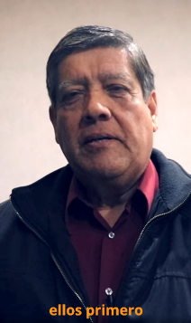
También queremos recordarte que puedes ser parte de la Red Como nacido entre nosotros ingresando a nuestro sitio web y escogiendo una de nuestras membresías: https://www.comonacidoentrenosotros.org/unete

